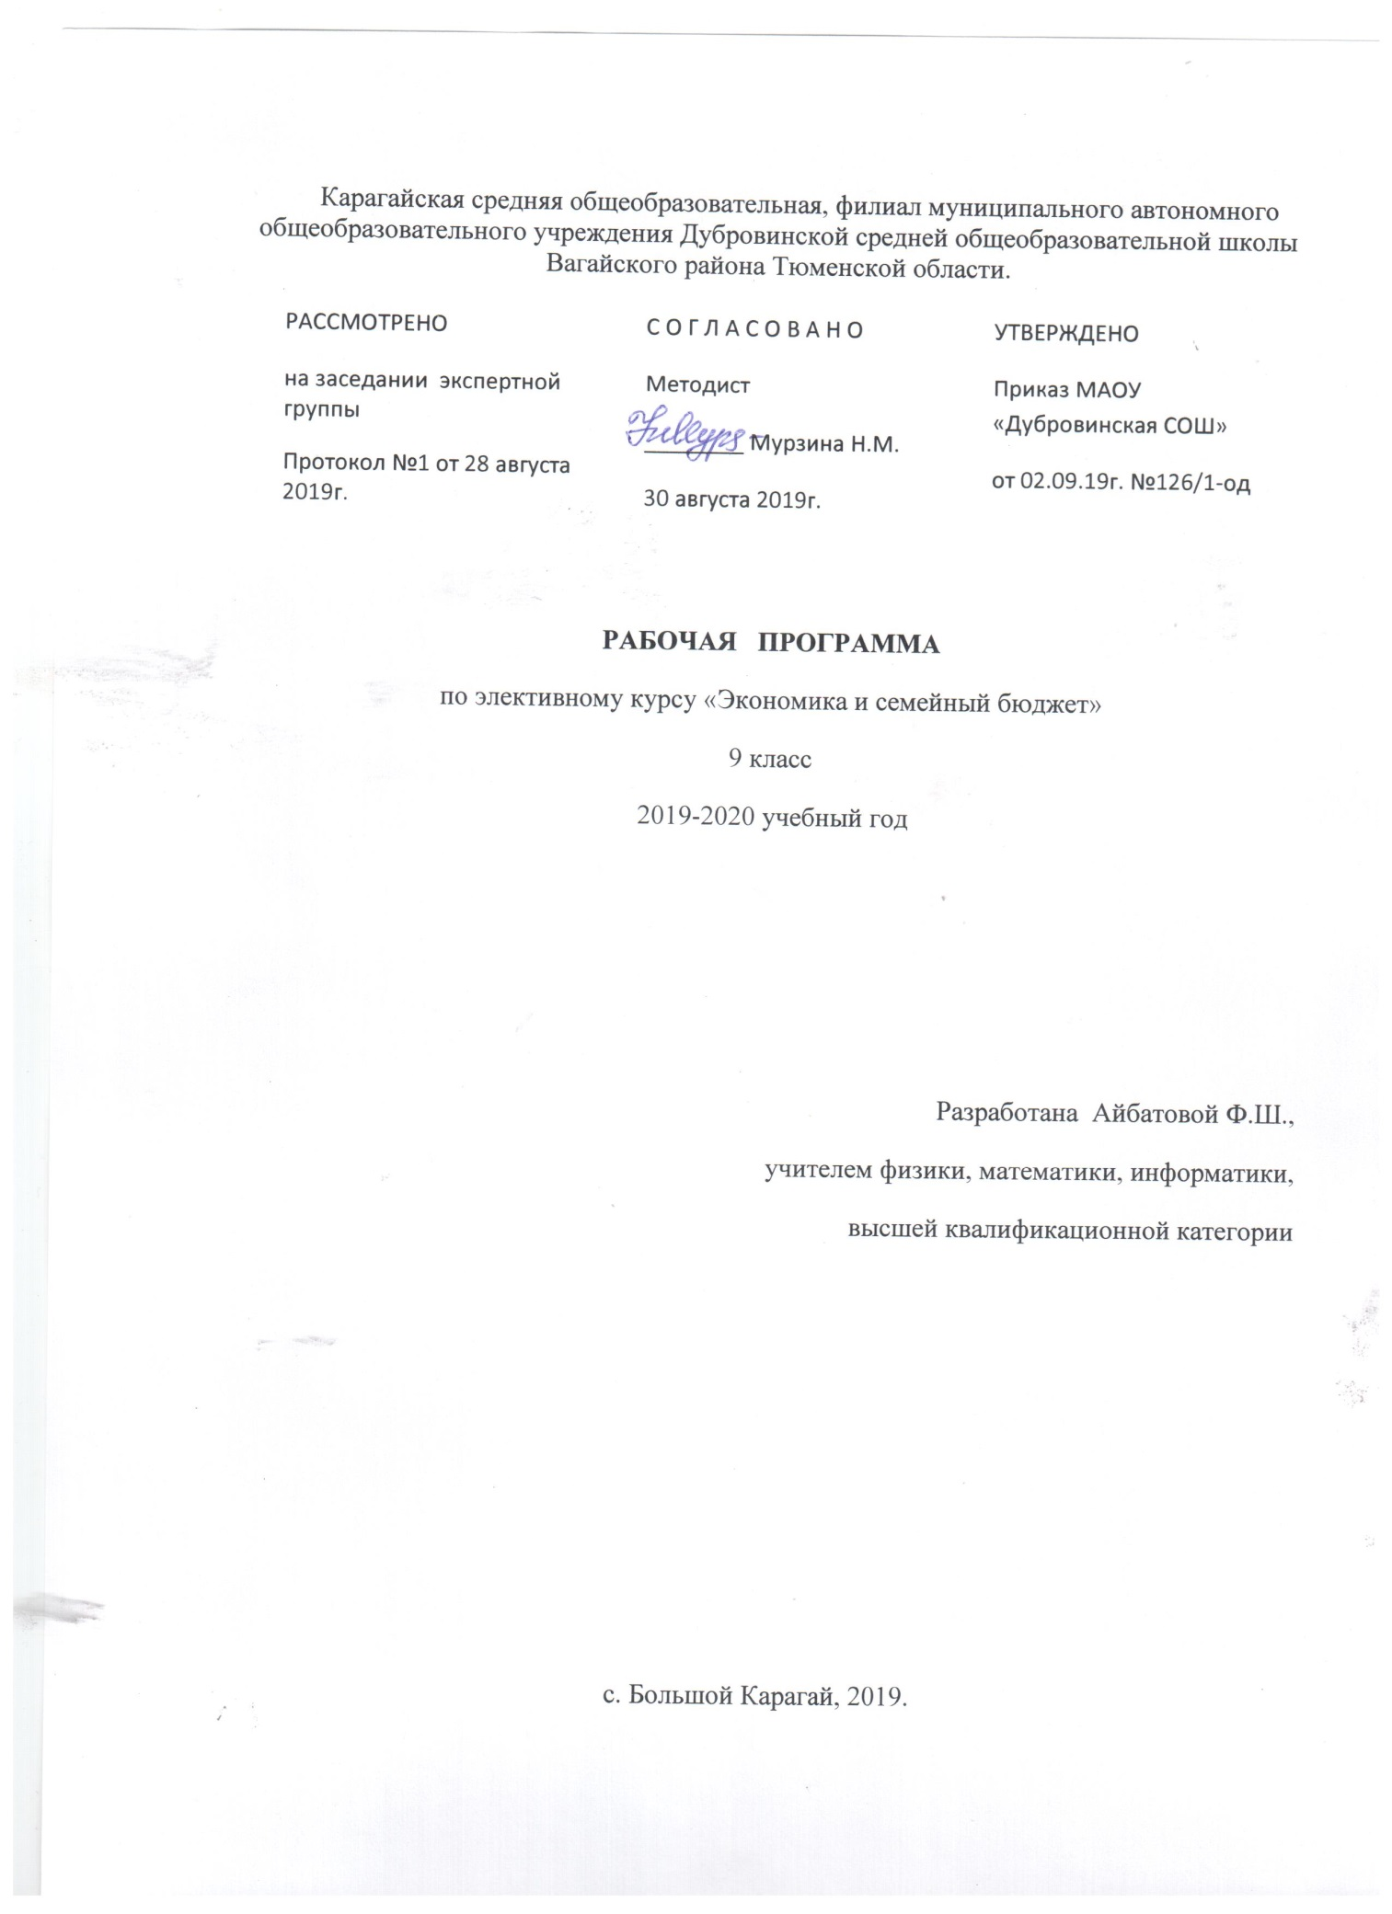

- Пояснительная записка.
Программа предназначена для 9 класса, выбирающего данный профиль обучения.
Цель курса – усвоение учащимися основных положений экономической науки о народном хозяйстве, о потребностях человека и общества, о производстве продукции; усвоение учащимися основных положений теории и практики предпринимательской деятельности, о способах ее осуществления.
Задачи курса:
- Развитие экономического мышления учащихся, формирование у них предствалений о производственных отношениях и экономических связях;
- Формирование умений самостоятельно приобретать, усваивать и применять экономические знания, наблюдать и обьяснять современные экономические явления;
- Выработка у учащихся активной жизненной позиции по отношению к происходящим в обществе современным экономическим процессам;
- Предоставление учащимся возможности осознанного выбора профессии и сферы деятельности, связанного с бизнесом.
В программе предусмотрено сочетание различных форм и методов обучения, лекции, диалога,деловых игр, практикумов, проведение конкурсов, защиты рефератов и других творческих проектов. Предусматривается также самостоятельная работа, домашние задания, ведение тетради.
- Планируемые результаты освоения элективного курса.
В результате изучения курса учащиеся должны знать:
- Что представляют собой экономические закономерности;
- Основные экономические понятия, термины, формулы.
Учащиеся должны уметь:
- Применять основные понятия, категории, формулы в практической деятельности для анализа конкретной экономической ситуации;
- Рассчитывать основные экономические показатели на основе имеющейся информации о деятельности фирмы (предприятия).
- Вырабатывать собственную точку зрения по поводу экономических явлений и процессов.
- Содержание:
Тема 1. Что такое экономика? (1ч.)
Экономика. Из чего состоит экономика. Ресурсы- факторы производства, товары. Производство. Разделение и обмен. Потребление. Деньги в экономике. Рынок. Рыночный обмен. Конкуренция. Законы спроса и предложения. Цены.
Тема 2. Производство и потребление. (2ч.)
Как согласуются между собой производство и потребление. Виды и формы потребления. Рациональное потребление. Взаимодействие производителей и потребителей. Экономический практикум по распределению дохода, выручки и прибыли малого предприятия.
Тема 3. Социальная сфера экономики и качество жизни. (3ч.)
Отрасли социальной сферы, экономики. Уровень жизни и ее качество. Социальные потребности человека и общества. Потребительский бюджет человека и семьи. Соцзащита и поддержка населения. Социальное обеспечение и социальная помощь. Социальная реабилитация. Социальная благотворительность.
Тема 4. Предпринимательство. Бизнес. (2ч.)
Предпринимательство и предпринимательская деятельность. Содержание и виды предпринимательской деятельности. Схема предпринимательской деятельности и ее расчет. Бизнес-план. Этика и мораль предпринимательства. Конкуренция фирм.
Тема 5. Защита творческих проектов. (1ч.)
- Тематическое планирование с указанием количества часов, отводимых на освоение каждой темы.
Тема занятий(часы) | Форма работы | Термины, понятия | Деятельность учащихся | Всего часов:
1.Что такое экономика? | Лекция-беседа, викторина. | Микроэкономика. Макроэкономика. Рынок. Экономические ресурсы. | Составление схем экономической деятельности. Практикум, доклад о ведении приусадебного хозяйства. | 1ч.
2,3. Производство и потребление. | Лекция-беседа | Производство. Потребление. Факторы производства и производственные ресурсы. Виды и формы потребления, рационального потребления. | Экономический практикум. Распределение дохода, выручки и прибыли предприятия. | 2ч.
4,5,6. Социальная сфера экономики и качество жизни. | Лекция-беседа, ролевая игра. | Экономика социальной сферы. Социальные потребности. Потребительский бюджет. Соцзащита. Социальное обеспечение. | Составление бюджета человека и семьи. Конкурс «Социально- зрелая семья». | 3ч.
7,8. Предпринимательство. Бизнес. | Лекция-беседа, ролевая игра. | Предпринимательство. Предпринимательская деятельность. Бизнес. Бизнес-план. | Деловая игра «Конкуренция фирм». Практикумы «Как составить и рассчитать бизнес- план», «Как принимаются управленческие решения». | 2ч.
9. Защита творческих проектов. | Конференция. |  | Защита творческих проектов по изученным темам. | 1ч.
Всего – 9 часов.

